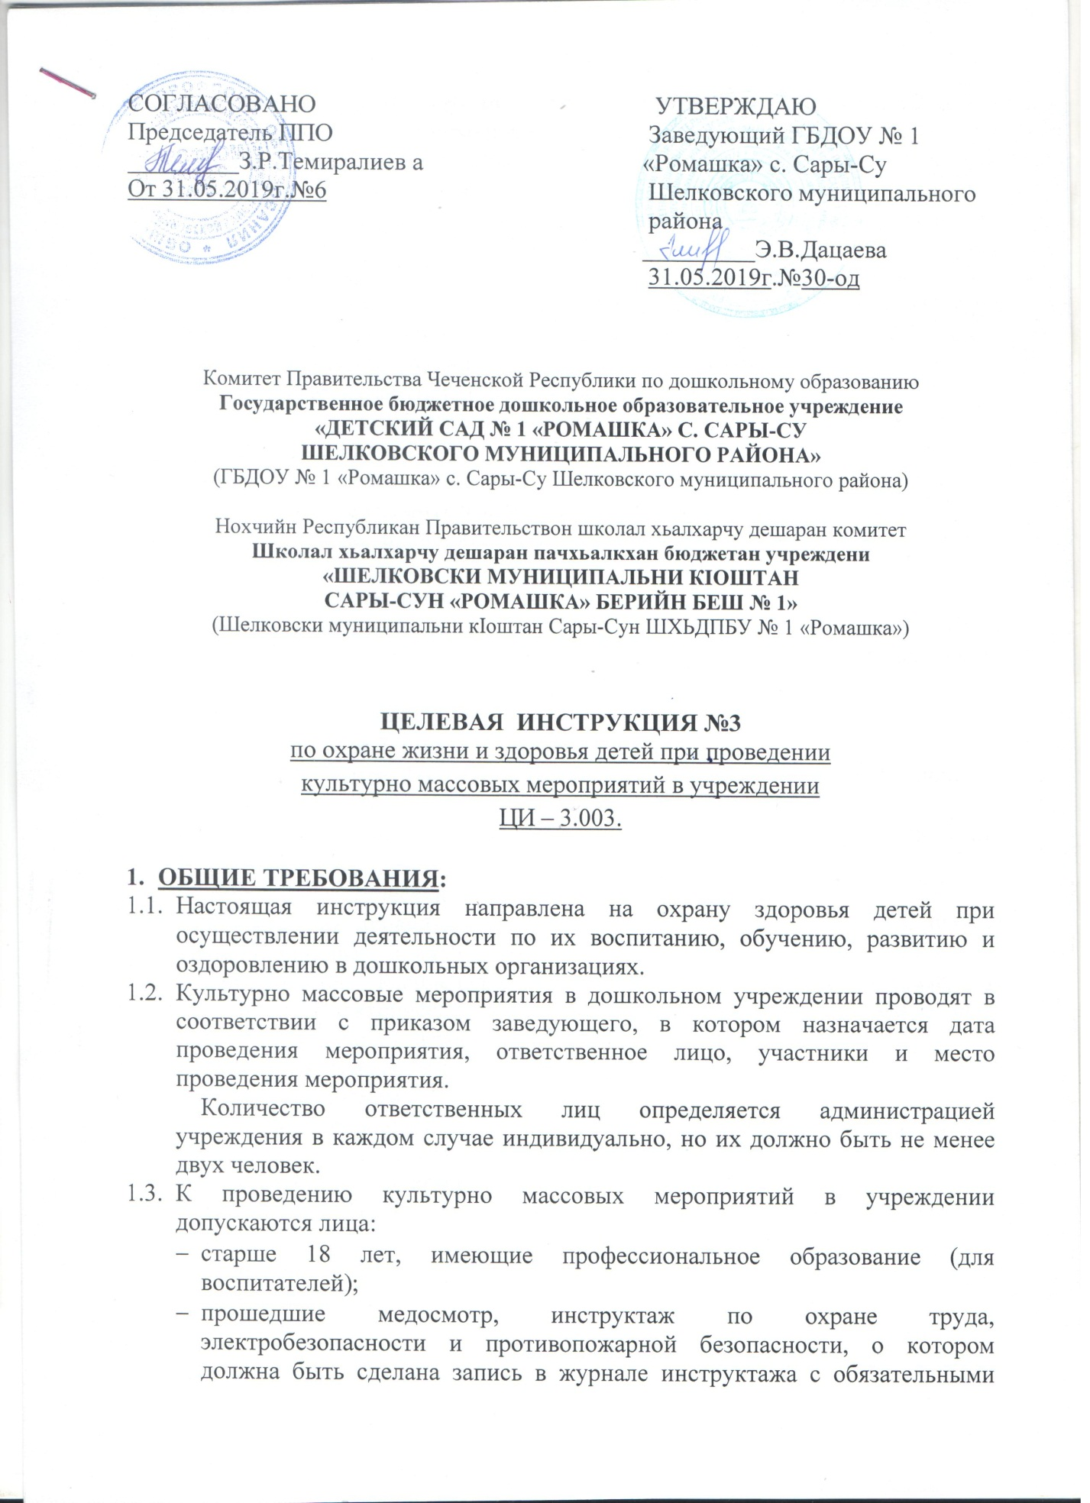

- подписями инструктируемого и инструктирующего, курсовое обучение для специалистов дошкольного образования с последующей проверкой знаний. Лица, не прошедшие инструктаж, обучение или проверку знаний к работе с детьми не допускаются;
- ознакомленные с Уставом, Коллективным договором, «Правилами внутреннего трудового распорядка», «Должностной инструкцией», «Инструкцией по охране труда на рабочем месте», «Инструкцией по охране жизни и здоровья детей», «Планом эвакуации», «Инструкцией по пожарной безопасности», «Инструкцией по мерам антитеррористической безопасности» и другими локальными актами ГБДОУ;
- способные оказывать первую доврачебную помощь при получении травм и ушибов, а также применить, в случае возгорания, первичные средства пожаротушения;
- знающие место хранения первичных средств пожаротушения, расположение главных и запасных выходов и путей эвакуации.
- Помещение, где проводятся массовые мероприятия с воспитанниками, должно:
- располагаться не выше 2-го этажа
- иметь медицинскую аптечку, укомплектованную медикаментами и перевязочными средствами для оказания первой помощи при получении травм;
- термометр для измерения температуры воздуха в помещении;
- иметь не менее 2-х огнетушителей;
- иметь не менее 2-х электрических фонариков на случай отключения электроэнергии;
- иметь два эвакуационных выхода, которые должны свободно открываться;
- иметь автоматическую систему пожарной сигнализации.
- Электрическая проводка должна быть изолированной, розетки и прочие электроприборы должны быть исправными и недоступными для воспитанников. Распределительные коробки должны быть закрыты крышками. Электрические выключатели, розетки и коробки должны быть без трещин и сколов, а также без оголённых контактов.
- Температура воздуха в помещении должна соответствовать установленным санитарным нормам.
- Помещение должно быть достаточно освещено. Освещённость должна быть не менее 300лк. Светильники должны быть подвешены к потолку и иметь светорассеивающую арматуру.
- Относительная влажность воздуха в помещении должна быть в пределах 40-60 %.
- Стационарное музыкальное оборудование в помещении должно быть закреплено.
- Лицо, допустившие невыполнение или нарушение инструкции по охране жизни и здоровья детей, привлекается к ответственности согласно действующему Уставу ГБДОУ и законодательства РФ.

- ТРЕБОВАНИЯ БЕЗОПАСНОСТИ ПЕРЕД НАЧАЛОМ ПРОВЕДЕНИЯ МЕРОПРИЯТИЯ:
- Заместитель заведующего по УВР проводит целевой инструктаж по охране труда с ответственным лицом до начала мероприятия.
- Ответственное лицо обязано провести:
- инструктаж по охране труда с воспитанниками, участвующими в данном мероприятии;
- проверку помещения, где будет проходить массовое мероприятие на предмет его безопасности;
- проверку первичных средств пожаротушения, аптечки и фонарика, на предмет их наличия, исправности и комплектации;
- проветривание помещения, при необходимости организует уборку полов;
- расстановку демонстрационного оборудования, инструментов и мебели для проведения массового мероприятия в помещении.
- Выявленные недостатки устранить до начала мероприятия, а если самостоятельно устранить нельзя, то следует сообщить об этом заведующему ГБДОУ или его заместителю.

- ТРЕБОВАНИЯ БЕЗОПАСНОСТИ В ПЕРИОД ПРОВЕДЕНИЯ МЕРОПРИЯТИЯ:
- Педагогический и обслуживающий персонал обязан соблюдать правильную организацию труда при проведении массового мероприятия с детьми. Необходимо учить детей:
- соблюдать правила поведения на массовых мероприятиях, представлениях и утренниках;
- соблюдать интервал между детьми при движении друг за другом;
- внимательно слушать и выполнять указания воспитателя и т.д.
- Ответственное лицо должно вести контроль над безопасностью во время проведения утренников, спектаклей и других культурно массовых мероприятий.
- Эвакуационные проходы и выходы должны быть всегда свободными.
- Ковры, ковровые дорожки и другие покрытия полов в помещениях с массовым пребыванием людей должны надежно крепиться к полу.
- Новогодняя елка или другое постановочное сооружение должны устанавливаться на устойчивом основании и с таким расчетом, чтобы оно не касалось стен или потолка и не должно затруднять выход людей из помещения.
- При использовании электрической осветительной сети без понижающего трансформатора на елке могут применяться гирлянды только с последовательным включением лампочек напряжением до 12 В. Мощность лампочек не должна превышать 25 Вт.
- Категорически запрещается:
- Применять свечи или хлопушки, устраивать фейерверки и другие световые пожароопасные эффекты, которые могут привести к пожару.
- Украшать елку или прочие сценические декорации целлулоидными игрушками, а также марлей или ватой, не пропитанными огнезащитными составами.
- Одевать детей в костюмы из легкогорючих материалов.
- Использовать ставни на окнах для затемнения помещений.
- Уменьшать ширину проходов между рядами и устанавливать в проходах дополнительные кресла, стулья и т.п.
- Полностью гасить свет в помещении во время спектаклей или представлений.
- Допускать скопление людей в зоне проходов, дверей и эвакуационных выходов.
- Допускать заполнение помещений людьми сверх установленной нормы.
- Открывать окна в присутствии детей в помещении.
- Загромождать посторонними предметами эвакуационные проходы, коридоры, тамбуры и места хранения средств пожаротушения.
- Подключать и отключать электроприборы и инструменты мокрыми или влажными руками.
- Пользоваться неисправными электроприборами и приспособлениями.

- ТРЕБОВАНИЯ БЕЗОПАСНОСТИ В ЧРЕЗВЫЧАЙНЫХ СИТУАЦИЯХ:
- При появлении дыма, возникновении пожара в помещении действовать в соответствии с планом эвакуации и с памяткой по мерам пожарной безопасности.
- При получении травмы ребенком немедленно оказать первую доврачебную помощь, сообщить об этом администрации ГБДОУ и при необходимости вызвать скорую помощь.
При оказании первой медицинской помощи необходимо:
- Устранить воздействие опасных факторов, угрожающих здоровью и жизни (освободить от действия электротока, вынести из загазованной зоны, погасить горящую одежду и т.д.).
- Оценить состояние здоровья пострадавшего и определить характер и тяжесть травмы.
- Выполнить необходимые действия по спасению пострадавшего в порядке срочности (восстановить проходимость дыхательных путей, провести искусственное дыхание, наружный массаж сердца, остановить кровотечение, наложить повязку и т.д.)
- При возникновении противоправных действий со стороны граждан, направленных на дестабилизацию работы учреждения, посягающих на жизнь и здоровье детей необходимо нажать кнопку тревожного сообщения (1 этаж у телефонного аппарата) или позвонить по телефону 02.
- В случае террористического акта, обнаружении незнакомых предметов, возникновения ситуации, которая может привести к аварии или несчастному случаю, принять меры к устранению причин аварии в соответствии с инструкцией по антитеррористической безопасности.
- При появлении неисправности в работе электрического прибора, постороннего шума, запаха гари или плавлении пленки, диафильма, слайда нужно немедленно выключить прибор от электросети. Работу можно продолжить только после устранения неисправностей.

- ТРЕБОВАНИЯ ПО ОКОНЧАНИИ МАССОВОГО МЕРОПРИЯТИЯ:
- Проконтролировать выход участников представления, воспитанников, их родителей и гостей из помещения, в котором проходило мероприятие.
- Отключить от электросети все демонстрационное и музыкальное оборудование.
- Проверить помещение на предмет того, что посетители не оставили в нем своих вещей, выключить свет и уходя закрыть помещение.
- Сообщить заведующему ГБДОУ обо всех неисправностях или недостатках, замеченных во время проведения массового мероприятия и о принятых мерах по их устранению.

